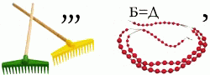градус

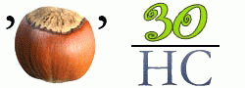резонанс

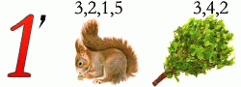колебания

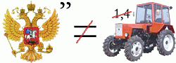генератор

1.  Две сестры качались, правды добивались, а когда добились, то остановились. (Весы)

2.  Без рук, без ног, под окном стучит, в дом просится. (Ветер)

3.  Под стеклом сижу, в одну сторону гляжу. (Компас)

4.   Живёт без тела, говорит без языка, никто его не видит, а всякий слышит. (Эхо)

1. Фамилия очень известного ученого.

1. Он – один из первых ученых, работавших на войну, и первая жертва войны среди людей науки.
2. Круг его научных интересов: математика, механика, оптика, астрономия.
3. С одним из его открытий мы сталкиваемся почти каждую неделю.
4. Он сказал: “Дайте мне точку опоры и я переверну Землю”.
5. По легенде, ему принадлежит возглас “Эврика!”, прозвучавший вслед за сделанным им открытием.

*Ответ:* Архимед. 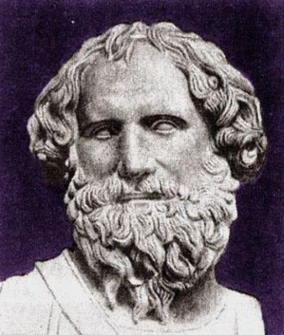

2. Фамилия очень известного ученого.

1. Он жил в IV веке в Италии.
2. Занимался физикой и астрономией. Изучал движение тел, открыл закон колебаний маятника, создал теорию простых механизмов.
3. Создал первый телескоп (зрительную трубу) и наблюдал в него Луну и планеты, обнаружил спутники Юпитера, пятна на Солнце и фазы Венеры.
4. Поддерживал и развивал гелиоцентрическую теорию Коперника, за что преследовался инквизицией. На суде ты публично отрёкся от своих взглядов.
5. Его называют “отцом” экспериментальной физики, человеком, от которого берёт начало физика как наука.

*Ответ:*Галилей 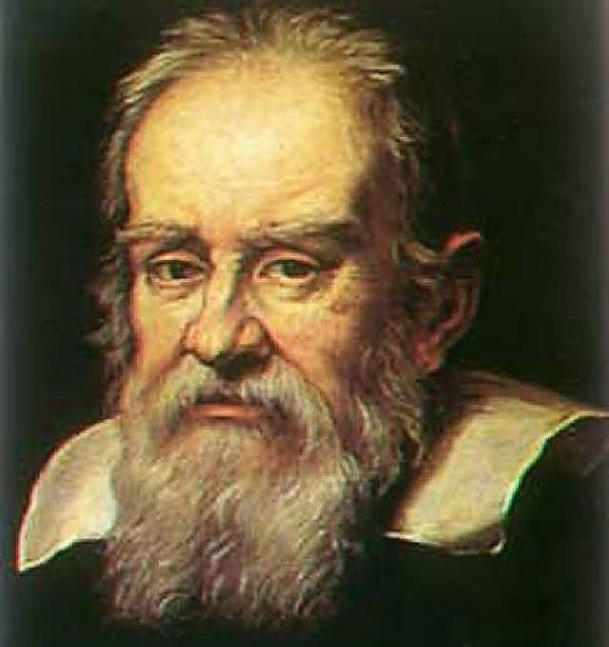

.

3. Фамилия очень известного ученого.

1. Русский ученый, положивший начало разработке общепринятой научной и технической терминологии на русском языке.
2. Он первым в России разработал способ получения цветных стекол вместе со своим учениками создал из этих стекол панораму “Полтавская битва”.
3. Он ввел в русский язык слово “физика”.
4. Первый русский академик.
5. О нем А.С. Пушкин писал: “Он создал первый русский университет Он, лучше сказать, сам был первым нашим университетом.”.

*Ответ:* М.В. Ломоносов. 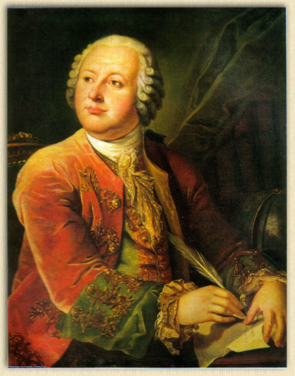

1. На соревнованиях по бегу один из участников на заданной дистанции достиг скорости 9 м/с. С какой скоростью выбрасывал он при беге ступню каждой ноги?

Ответ: При ходьбе и беге каждая нога половину времени находится в движении, а половину стоит. Значит, ступня выбрасывается со скоростью вдвое большей, чем бежит спортсмен, то есть 18 м/с.

1. У себя на рукаве пальто вы увидели две снежинки. Одна из снежинок имеет сложную резную форму. Какая из них упала с большей, а какая с меньшей высоты?

Ответ: Чем сложнее форма снежинки, тем с большей высоты она упала, так как в течение всего времени ее падения продолжается процесс кристаллизации – присоединения к ней новых частиц влаги.

3. Служащему таможни, где производился контроль отправляемых за границу товаров, показались подозрительными пластмассовые кегельные шары одной из фирм. Они весили столько же, сколько деревянные того же размера. Шары не были массивными, но стенки были повсюду одинаково тверды. Служащий подумал, что внутри каждого шара имеется полость, где можно спрятать контрабандные товары. И, действительно, при помощи очень простого опыта без применения особой аппаратуры таможенник установил, что в одном из 12 шаров спрятана контрабанда. Когда шар вскрыли, там оказалось брильянтовой украшение. Как удалось обнаружить этот шар?  
Ответ: Таможенник опустил шары в воду. Один из шаров неустойчиво покачивался на поверхности – центр тяжести находился в центре шара.